神戸を感じて走ろう～KOBE MARATHON トリップRUN～
“神戸マラソン出走と神戸観光”体験レポート応募用紙
募集期間：平成28年11月20日（日）～平成29年1月４日（水）１０時

◆◇◆ご寄稿先◆◇◆
神戸マラソン実行委員会事務局
『神戸を感じて走ろう～KOBE MARATHON トリップRUN』係
Eメール：kobemarathon-event@juno.ocn.ne.jp

ふりがな  名前 |  |  |  |  | 匿名希望  または  ペンネーム
住所 | 〒
電話番号 |  |  |  |  | FAX番号
Eメール
年齢 | 歳 | 性別
タイトル
※いただきました個人情報は、本企画にのみ使用いたします。応募者ご本人の許可なく、本企画に関する業務以外には使用いたしません。
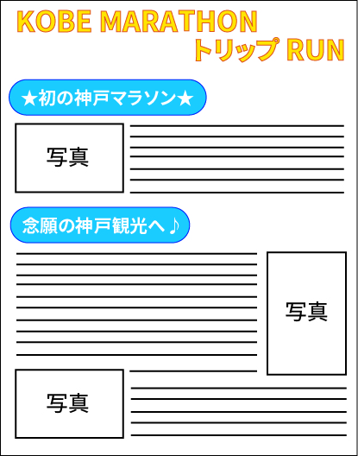【体験レポート作成にあたってのお願い】
▼優秀作品のホームページ
への掲載イメージ
※400字以上2000字以内でお願いします。
※ワードもしくは、メール本文に直接ご執筆ください。
※各写真データには、シーンのわかるファイル名を付けてください。（写真サイズ合計：5MBまで）
※本応募用紙・本文テキスト・写真を添付の上、Eメールにてご応募ください。
※優秀作品を大会ホームページにてご紹介する際、文章や画像を一部編集させていただく可能性がありますので、あらかじめご了承ください。
※優秀作品は、都道府県名・お名前（または匿名、ペンネーム）・タイトルをご紹介させていただきます。匿名やペンネームをご希望の方は、必ずご記入いただきますようお願い申し上げます。

＜この件に関するお問い合わせ＞
神戸マラソン実行委員会事務局 企画・事業課 『KOBE MARATHON トリップRUN』係
TEL：078-325-1430

